**Курский контакт-центр службы «122» перешёл на круглосуточный режим работы**

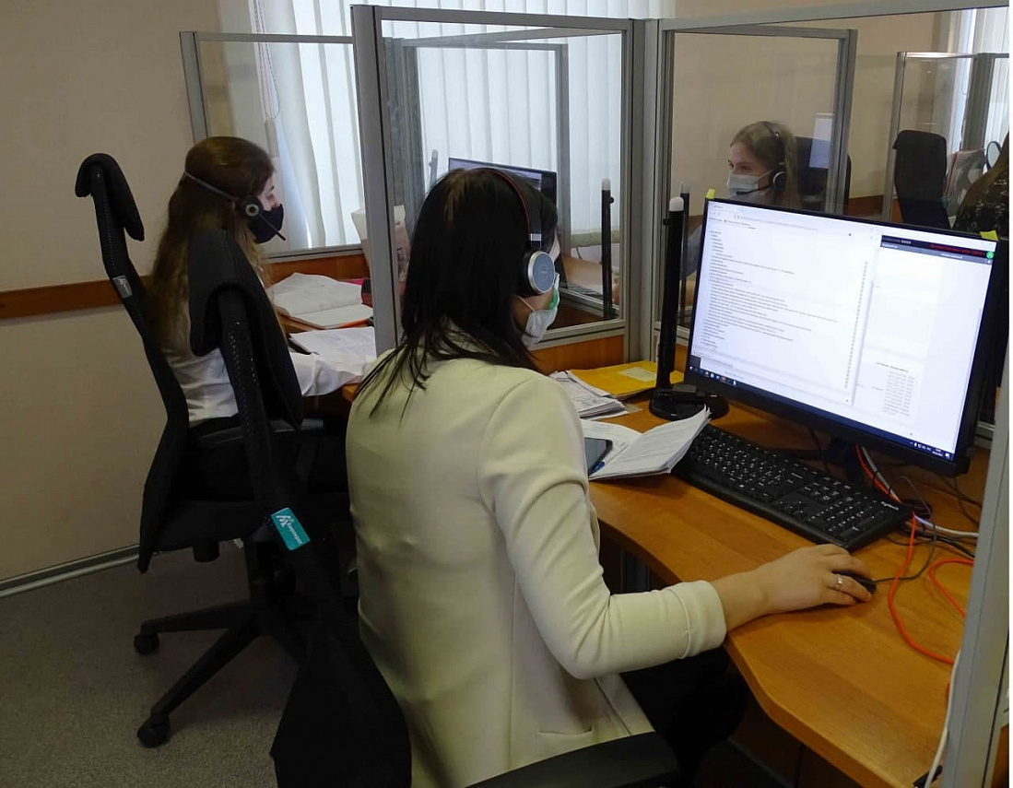

На этой неделе количество звонков по единому номеру 122 увеличилось вдвое. Ежедневно операторы курского контакт-центра обрабатывают до 1 000 обращений, максимальное время дозвона не дольше минуты.

По мере увеличения нагрузки привлекаются волонтеры, организовано 120 линий. Чтобы служба могла справиться с возросшей нагрузкой, на базе основного контакт-центра и филиалов МФЦ организовано 59 рабочих мест. Также работает голосовой помощник.

Продолжается набор и обучение новых сотрудников. Подробная информация о вакансиях размещена на официальном сайте МФЦ [https://mfc-kursk.ru/aktualnye-vakansii/](https://vk.com/away.php?to=https%3A%2F%2Fmfc-kursk.ru%2Faktualnye-vakansii%2F&post=-181160244_61706&cc_key=).

Жители Курска и Железногорска теперь могут вызвать врача на дом по номеру 122, подключены все городские взрослые и детские поликлиники двух городов. Звонки по вызову врача принимают в рабочие дни - с понедельника по пятницу, с 08:00 до 13:00.

«Сейчас совместно с региональным комитетом здравоохранения мы работаем над подключением и других медицинских организаций за пределами областного центра. Также региональный комитет цифрового развития и связи помогает поликлиникам организовать единые контакт-центры, чтобы курянам было проще дозвониться. Единый многоканальный номер уже есть в поликлинике №5 г. Курска - 270-207», - рассказал председатель комитета цифрового развития и связи Курской области Александр Зотов.